CYBERNETIQUE EN NORD


Description de la carte PWM_ADAPTER_BOARD
Table des matières
1 Description de la carte PWM_ADAPTER_BOARD 3
2 Schéma fonctionnel 3
3 Schéma Structurel 4
4 PCB 5
5 Nomenclature 6
6 Validation de la carte 6
7 Change Logs : 6
V1-00 : Version de Base 6
V1-10 : Correction de l'alimentation 6
8 ARCHIVE 7
8.1 Schéma Structurel V1-00 7
8.2 PCB V1-00 8

Description de la carte PWM_ADAPTER_BOARD
Cette carte toute simple sera implémentée sur un carte Motor Board en lieu et place du dsPIC30F4013. Elle permettra de commander les deux ponts en H directement par des signaux logiques.
Il suffira d'injecter des signaux PWM sur les entrées PWM1 et PWM2. Il faudra aussi injecter les signaux de commande de direction sur D1 et D2.
Il n'y aura donc pas de dspiC30F4013 ni de HCTL2032 à placer sur la carte Motor Board
Il sera possible de mettre soit un connecteur KK, soit de mettre connecteurs Types servo.

Schéma fonctionnel

PWM1/D1
PWM2/D2
PONT EN H

Schéma Structurel

PCB

FACE SUPERIEUR

FACE INFERIEUR

Nomenclature

DESCRIPTION | FOURNISSEUR | REF FOURNISSEUR | FABRIQUANT | REF FABRIQUANT | IMAGE | PRIX | COMMENTAIRE
Connecteur mâle droit 4 cts | GOTRONICS | 48717 |  | NSK254-4 | 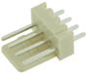 | 0.12 €
EMBASE 50 VOIES 2.54MM SECABLE | FARNELL | 9729020 | FISCHER ELEKTRONIK | MK 05/50G | 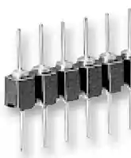 | 8,62 €
RESISTANCE  1k 0603 | FARNELL |  |  |  | 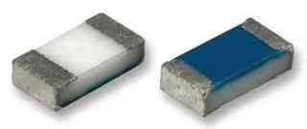 |  | R1
LED VERTE 0603 | FARNELL |  |  |  | 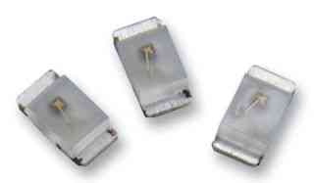 |  | D1
BARRETTE SECABLE | FARNELL |  |  |  | 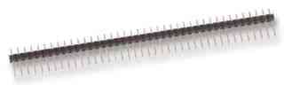 |  | K1-K2  K3-K4

Validation de la carte

  - Contrôle visuel
  - Test de continuité
  - Intégrer la carte sur une MOTOR_BOARD.
  - Générer les signaux logiques sur PWM1/D1 et PWM2/D2 et contrôler les signaux sur le connecteur de puissance.

Change Logs :

V1-00 : Version de Base

V1-10 : Correction de l'alimentation

ARCHIVE

Schéma Structurel V1-00

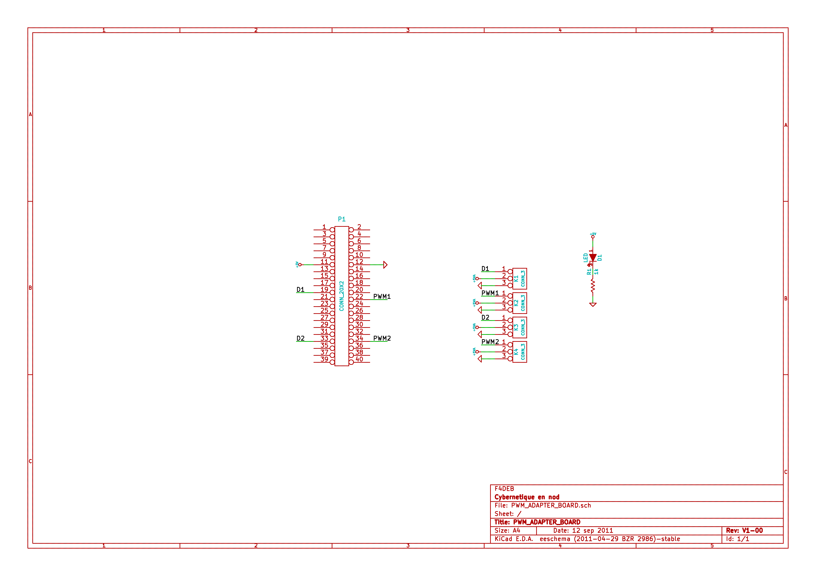

PCB V1-00

